HASIL ANALISIS DATA SMARTPLS

- Outer Model
- Uji Validitas (Convergent Validity)
Nilai Outer Loading
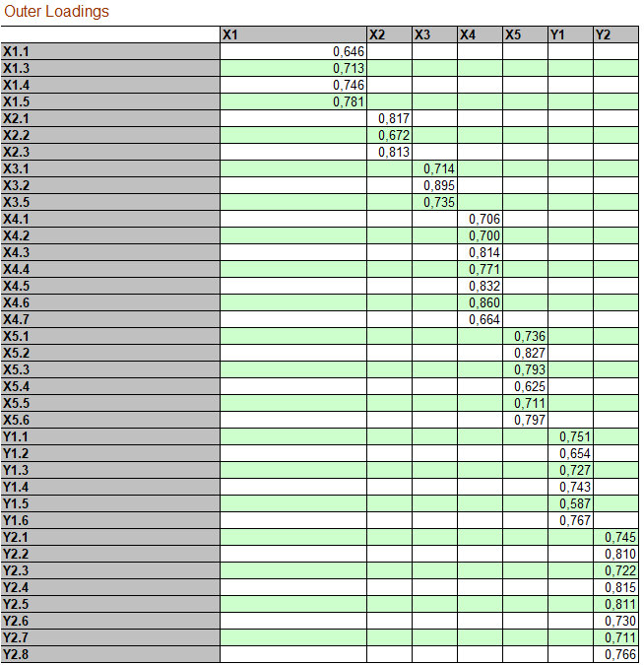

- Uji Validitas (Discriminant Validity)
- Nilai AVE
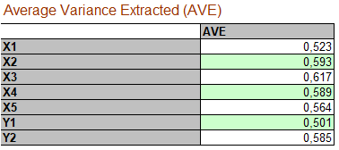

- Nilai Cross Loading
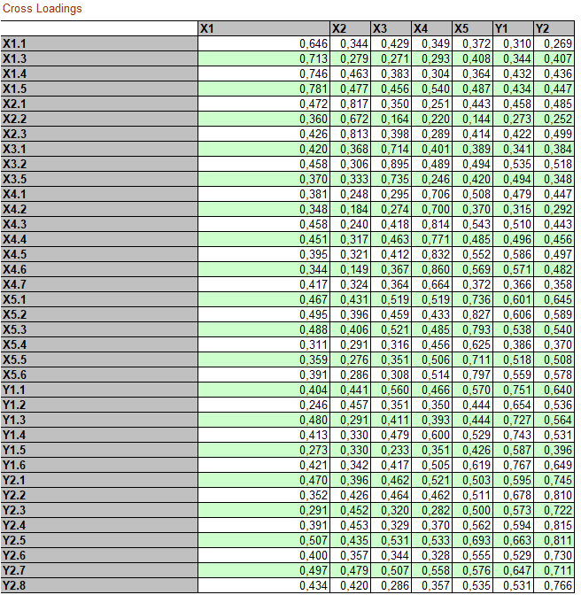

- Uji Reliabilitas
        - Composite Reliability
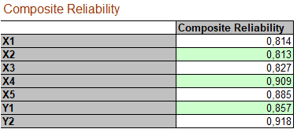

        - Cronbachs Alpha
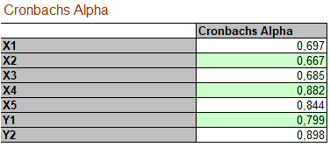

- Innear Model
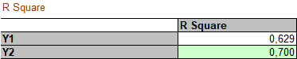

- Uji Hipotesis
- Pengaruh secara langsung
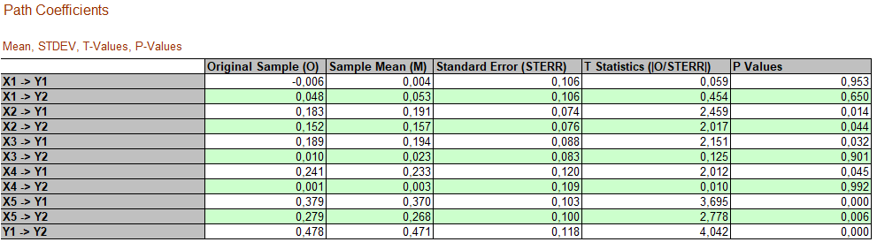

- Pengaruh secara tidak langsung
